Серийные квартиры, 1 января 2026 года

В декабре 2025 года в рижских микрорайонах не было существенных изменений цен на серийные квартиры – в течение месяца средняя цена серийных квартир выросла на 0,3%. В декабре средняя цена серийных квартир выросла до 887 EUR за квадратный метр.

Изменения цен на серийные квартиры с начала 2025 года, %

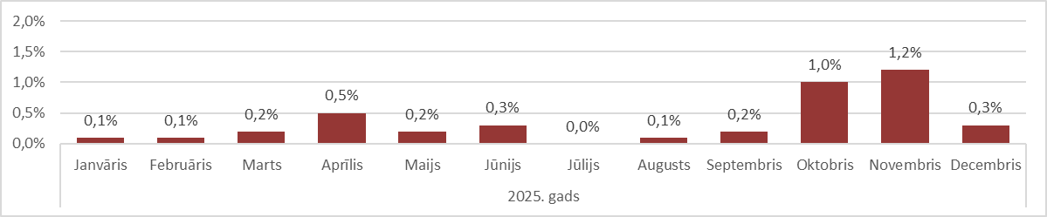

Источник: ARCO REAL ESTATE

Цены на серийные квартиры в этом году наиболее значительно выросли в октябре и ноябре. Предложение серийных квартир обычно имеет тенденцию к существенному сокращению в конце года. В декабре наибольшее предложение квартир сохранялось в самых дорогих микрорайонах Риги – в Агенскалнсе и на Тейке. Предложение серийных квартир в окрестностях Риги в конце года также сократилось до минимума.

В декабре число предложений квартир в крупнейших микрорайонах Риги продолжало снижаться и упало ниже отметки в 1100. В декабре предложение серийных квартир было одним из самых низких за последние годы. В 2020 и 2021 годах предложение квартир в декабре уменьшалось еще больше – ниже отметки в 1000.

Динамика предложения квартир в крупнейших микрорайонах Риги

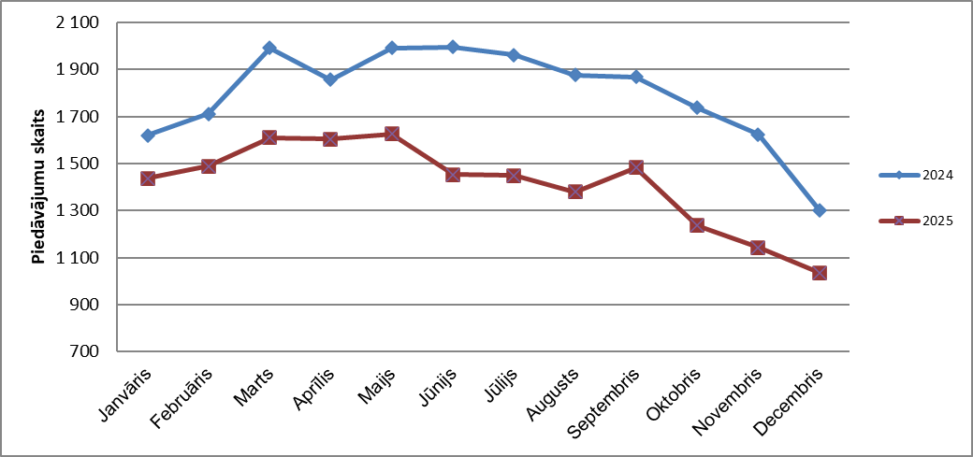

Источник: ARCO REAL ESTATE

В крупнейших микрорайонах Риги с начала 2025 года цены на квартиры выросли на 2–8%. Наибольшие изменения цен на квартиры наблюдались на Югле, где они в этом году выросли на 8%. В Иманте и в Кенгарагсе рост цен на серийные квартиры в этом году также был большим – цены в среднем выросли на 6%. В остальных микрорайонах Риги изменения цен в этом году не превысили 5%. Наименьшие изменения цен на квартиры наблюдались в самом дорогом микрорайоне – на Тейке, а также в Золитуде.

Изменения цен в крупнейших рижских микрорайонах с 1 января 2025 года, %
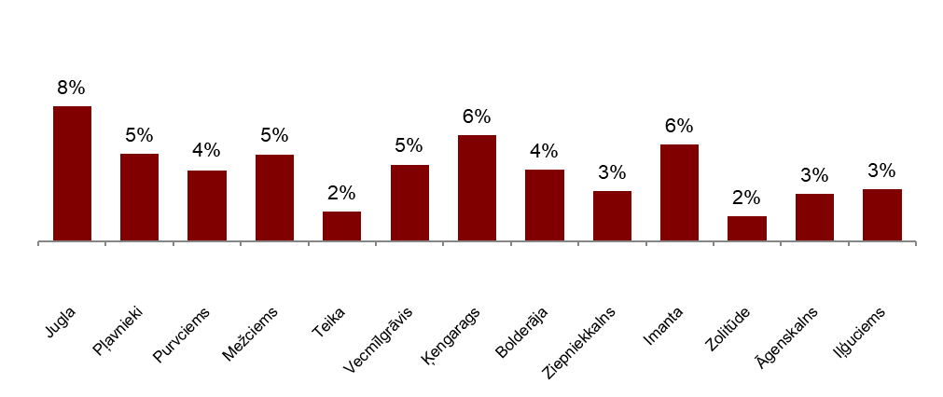

Источник: ARCO REAL ESTATE

В декабре средняя цена на серийные квартиры выросла до 887 EUR/м². Цены в среднем были на 45% ниже, чем 1 июля 2007 года, когда средняя цена серийной квартиры без ремонта достигла самой высокой отметки за все время – 1620 EUR/м².

Динамика средней цены на серийные квартиры в крупнейших рижских микрорайонах, EUR/м²
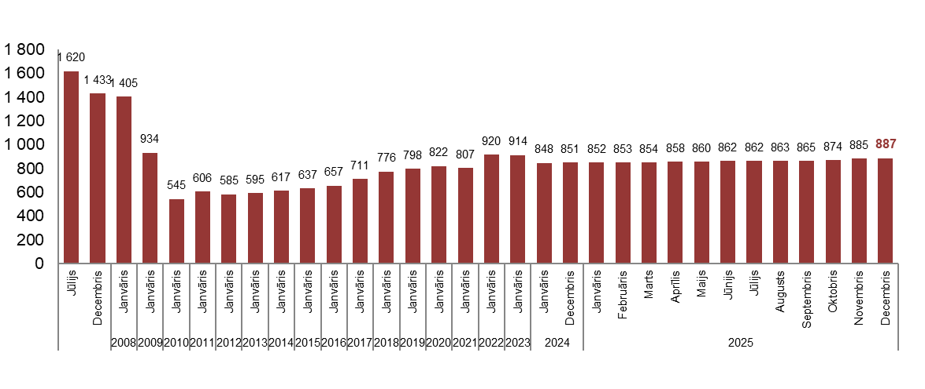

Источник: ARCO REAL ESTATE

Изменения цен на серийные квартиры в рижских микрорайонах, %

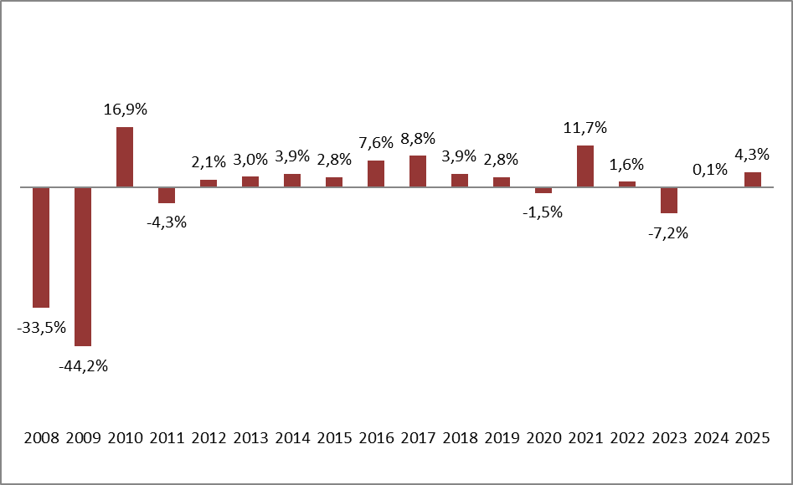

Источник: ARCO REAL ESTATE

Средняя цена одного квадратного метра серийных квартир выросла на однокомнатные (+0,3%), двухкомнатные (+0,3%), трехкомнатные (+0,4%) и четырехкомнатные квартиры (+0,1%). С начала года наиболее значительно выросли цены на двухкомнатные квартиры (+4,9%).

Средние цены на серийные квартиры в микрорайонах Риги по числу комнат, EUR/м²

Источник: ARCO REAL ESTATE

По сравнению с предыдущим месяцем в декабре предложение квартир в Риге сократилось на 5%. В крупнейших микрорайонах Риги, проанализированных «ARCO REAL ESTATE», число предложений уменьшилось на 9%. По сравнению с декабрем 2024 года число предложений квартир в целом было меньше: общее число предложений квартир было меньше на 9%, а предложение квартир в крупнейших микрорайонах – на 20% меньше, чем год назад.

Динамика предложения квартир в Риге

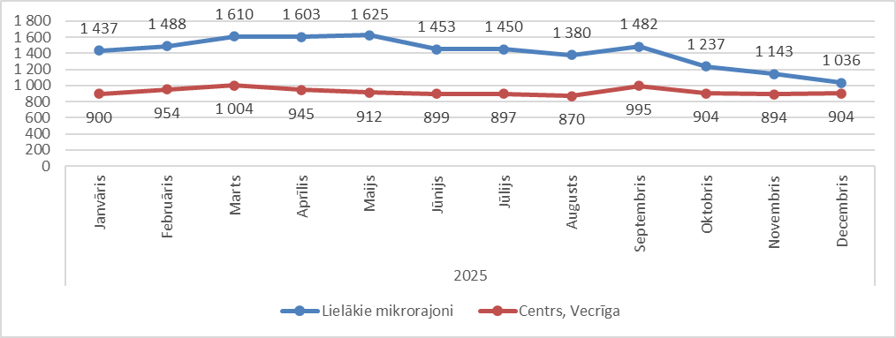

Источник: ARCO REAL ESTATE

Обобщив число предложений квартир в рижских микрорайонах, можно сделать вывод, что больше всего предложений в декабре было в Агенскалнсе, а меньше всего – в Болдерае.

Число предложений квартир в Риге на конец декабря 2025 года
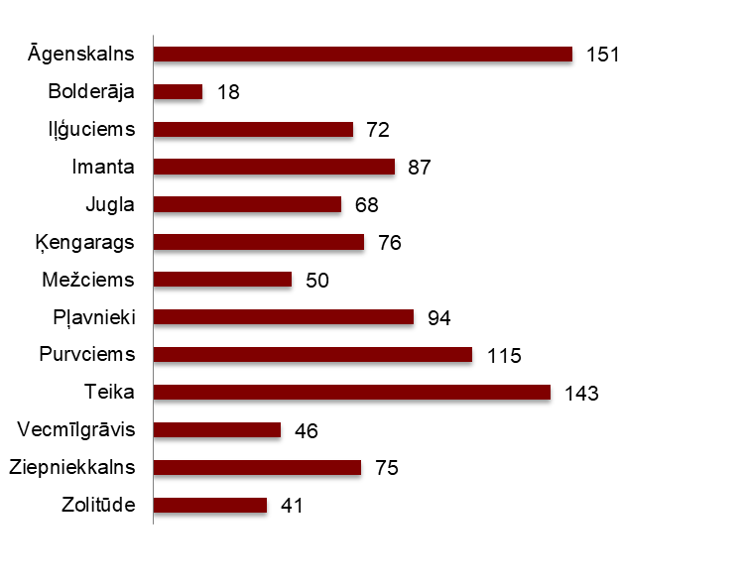

Источник: ARCO REAL ESTATE

В декабре почти во всех крупнейших рижских микрорайонах число предложений квартир уменьшилось. Сокращение предложения наблюдается уже с сентября. Наиболее значительно число предложений в декабре уменьшилось в Болдерае (-25%). Число предложений квартир в декабре немного увеличилось только в двух микрорайонах – в Ильгюциемсе (+3%) и в Иманте (+1%).

При анализе числа предложений пропорционально размеру микрорайона, а именно по числу жителей, наибольшее предложение в декабре установлено в Агенскалнсе, а в Болдерае число предложений было пропорционально наименьшим.

Предложение квартир пропорционально размеру микрорайонов Риги в декабре 2025 года

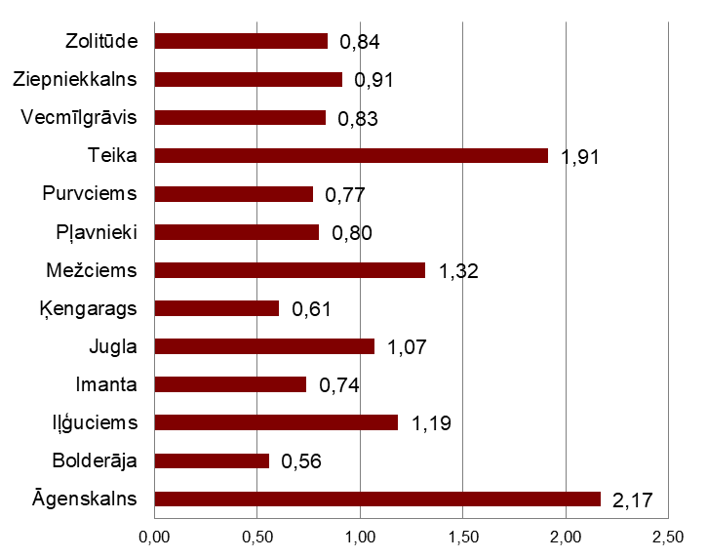

Источник: ARCO REAL ESTATE

В декабре в рижских микрорайонах можно было наблюдать изменения цен на серийные квартиры. Почти во всех крупнейших микрорайонах Риги наблюдался рост средней цены на квартиры. Наиболее существенный рост средней цены наблюдался в Вецмилгрависе, где цены в течение месяца выросли более чем на 1%. На Югле, в Зиепниеккалнсе и в Золитуде за последний месяц изменений цен не было установлено.

Изменения средних цен на серийные квартиры в рижских микрорайонах за кв.м, %

Источник: ARCO REAL ESTATE

В декабре 2025 года цены на серийные квартиры по сравнению с началом 2025 года немного выросли во всех крупнейших микрорайонах Риги. Самая высокая средняя цена за квадратный метр квартиры была на Тейке, а самая низкая – по-прежнему в Болдерае.

Средние цены на серийные квартиры в рижских микрорайонах, EUR/м²
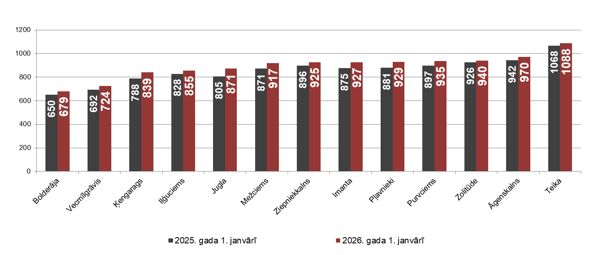

Источник: ARCO REAL ESTATE

Самые высокие цены на серийные квартиры в декабре сохранялись на Тейке, где средняя цена за один квадратный метр выросла до 1088 EUR/м². Самая низкая средняя цена за один квадратный метр в декабре была в Болдерае – 679 EUR/м², где она также выросла по сравнению с предыдущим месяцем.

Средние цены на серийные квартиры в рижских микрорайонах на 1 января 2026 года, EUR/м²
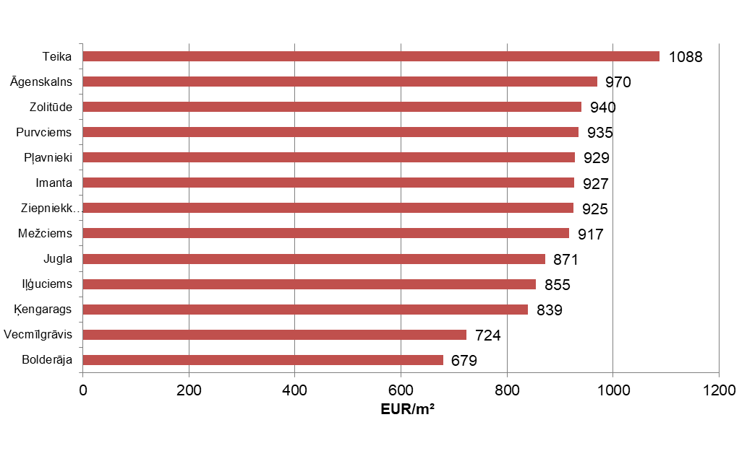

Источник: ARCO REAL ESTATE

В декабре самыми дорогими по-прежнему были квартиры в домах 119-й и 104-й серии, где цены на двухкомнатные квартиры в удовлетворительном состоянии колебались от 54 000 до 56 000 евро в зависимости от местонахождения. В свою очередь, самыми дешевыми были дома литовского проекта, где цены на двухкомнатные квартиры колебались от 31 000 до 44 000 евро, и хрущевки, где цены на двухкомнатные квартиры колебались от 30 000 до 45 000 евро в зависимости от микрорайона.

Цены на двухкомнатные квартиры в рижских микрорайонах по сериям в декабре 2025 года, EUR

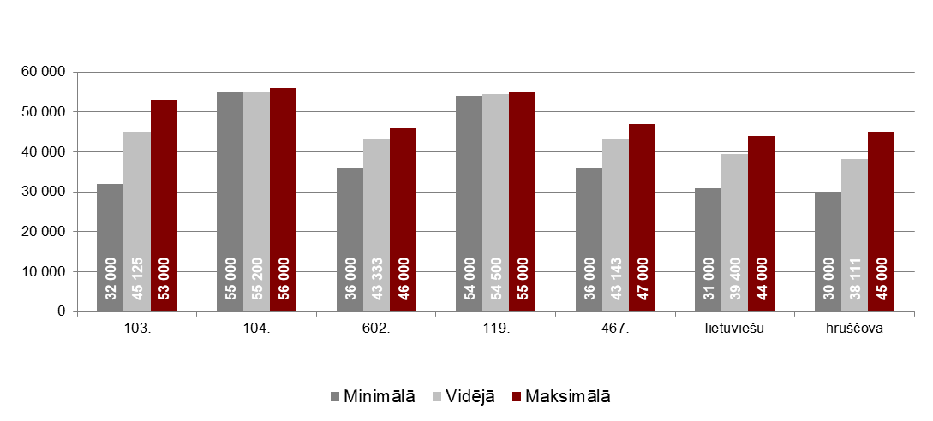

Источник: ARCO REAL ESTATE

Рынок квартир в окрестностях Риги

Огре

В декабре 2025 года цены на серийные квартиры в Огре выросли на 0,3%. Средняя цена одного квадратного метра квартир достигла 884 EUR/м². В декабре цены на квартиры в Огре были на 4% выше, чем в начале 2025 года.

Динамика средней цены на серийные квартиры в Огре, EUR/м²

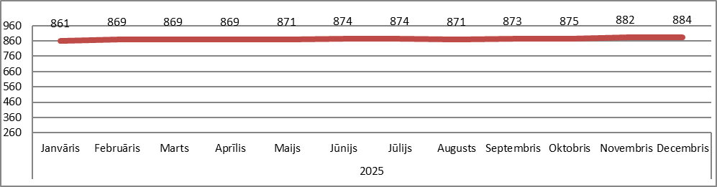

Источник: ARCO REAL ESTATE

Каугури, Юрмала

В Каугури цены на серийные квартиры в декабре остались на уровне прошлого месяца. Средняя цена серийных квартир в декабре составляла 827 EUR/м². С начала 2025 года цены на квартиры в Каугури выросли на 5%.

Динамика средней цены на серийные квартиры в Юрмале, Каугури, EUR/м²

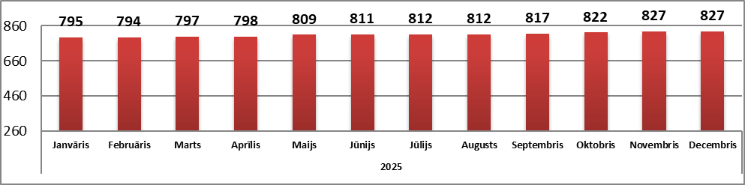

Источник: ARCO REAL ESTATE

Саласпилс

В Саласпилсе цены на квартиры в декабре выросли на 0,2%. Средняя цена за один квадратный метр квартир выросла до 849 EUR/м². В декабре цены на серийные квартиры в Саласпилсе были на 2% выше, чем в начале года.

Динамика средней цены на серийные квартиры в Саласпилсе, EUR/м²

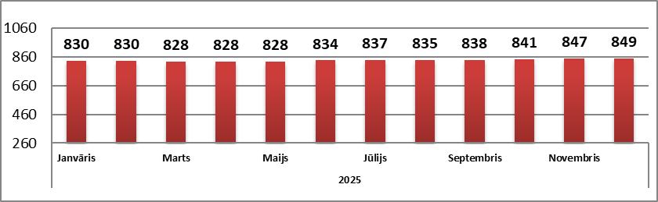

Источник: ARCO REAL ESTATE

Елгава

В Елгаве цены на квартиры в декабре остались на уровне прошлого месяца. Средняя цена серийных квартир в декабре в Елгаве составляла 766 EUR/м². Цены на квартиры в Елгаве в декабре были на 3% выше, чем в начале 2025 года.

Динамика средней цены на серийные квартиры в Елгаве, EUR/м²

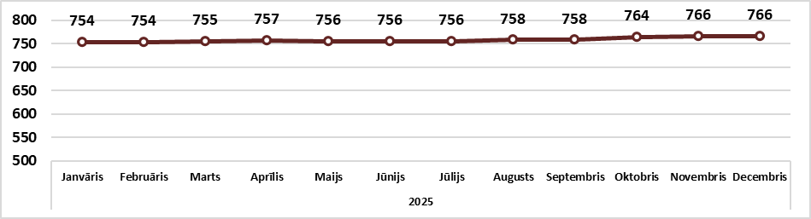

Источник: ARCO REAL ESTATE

